Лабораторная работа по теме
«Тема 3.3. Аналитическое (символьное) численное решение задач математического анализа»

3.3.1. Вопросы, подлежащие изучению
- Понятие символьных вычислений.
- Создание и работа с символьными переменными, выражениями и функциями.
- Аналитическое вычисление конечных и бесконечных сумм и произведений.
- Операция подстановки значения переменной в выражение.
- Вычисление пределов и производных.
- Аналитическое и численное дифференцирование функции в точке.
- Символьное и численное вычисление интегралов.

3.3.2. Задание
- Выбрать вариант задания из табл. 3.3-1.
- Создать М-файл
- Выполнить символьные операции с выражениями
  - Упростить любое выражение.
  - Разложить f3 на слагаемые и полученное выражение упростить.
  - Выполнить операцию подстановки значения переменной (k) в выражение f2 (k - выражение на которое заменяется переменная х).
  - Получить обратную функцию к f3.
  - Разложить f3 на простые множители.
  - Выполнить операцию комплектования f3 по степеням.
  - Рассчитать численное значение выражения f2 с 5-ю знаками точности (значения переменных, входящих в состав данного выражения, выбрать самостоятельно).
- Выполнить символьные операции математического анализа
  - Разложить f2 в ряд Тейлора.
  - Вычислить различные пределы от f4.
  - Вычислить первые и вторые производные от f3 и f4 в символьном виде и в выбранной точке.
  - Вычислить неопределенные и определенные интегралы от f4.
  - Решить уравнение f3=0.
- Отладить, выполнить и создать документ М-файла

Примечание: Если переменной х присвоено значение, то оно распространяется на все ниже следующие вычисления, проводимые в данном документе. Поэтому при проведении символьных вычислений рекомендуется изменить имя переменной или обнулять......

3.3.3. Варианты задания
Таблица 3.3-1
1 | 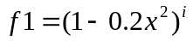  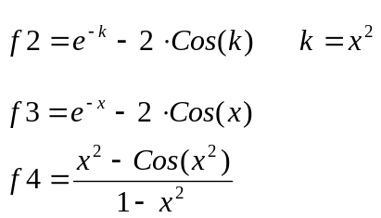 | 16 | 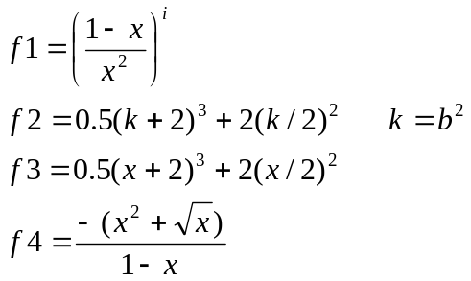
2 | 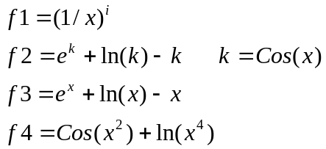 | 17 | 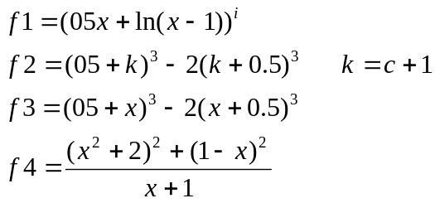
3 | 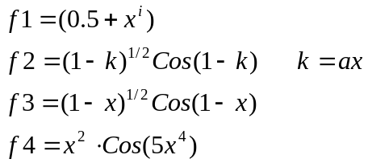 | 18 | 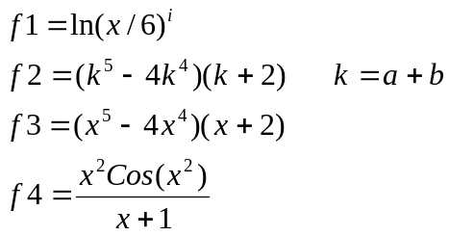
4 | 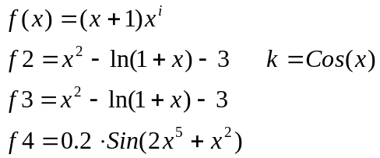 | 19 | 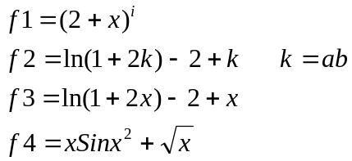
5 | 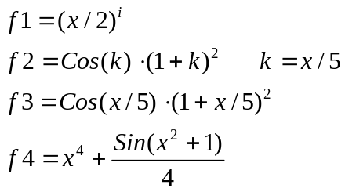 | 20 | 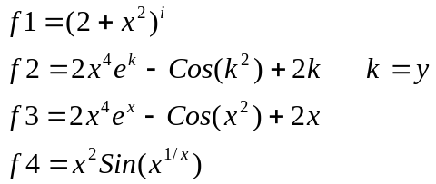
6 | 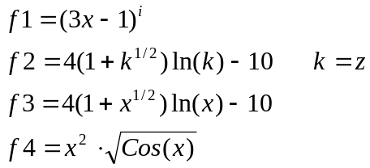 | 21 | 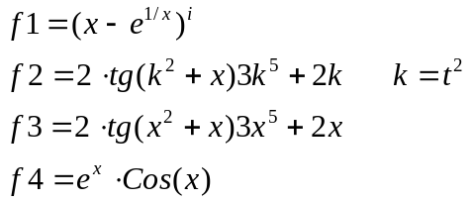
7 | 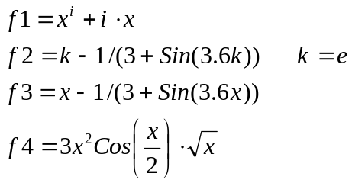 | 22 | 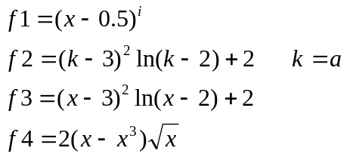
8 | 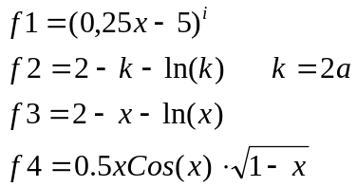 | 23 | 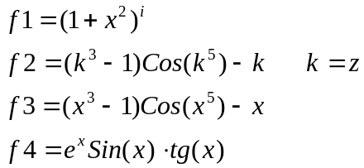
9 | 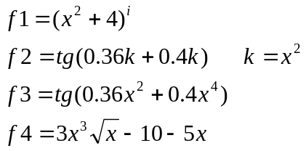 | 24 | 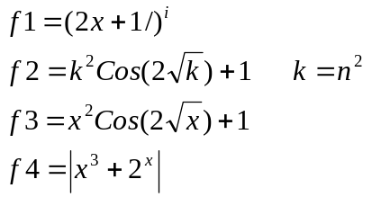
10 | 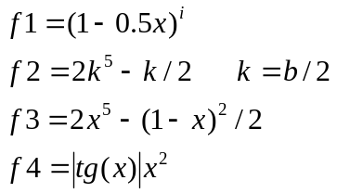 | 25 | 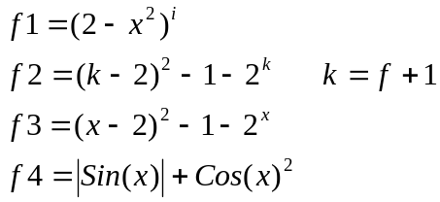
11 | 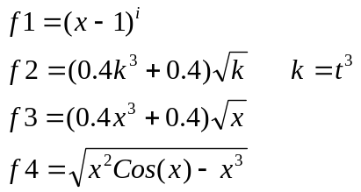 | 26 | 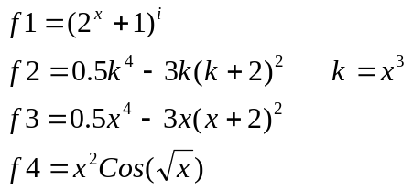
12 | 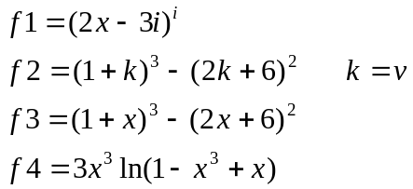 | 27 | 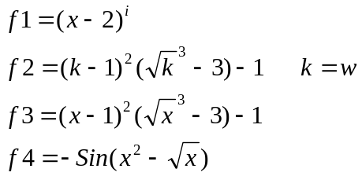
13 | 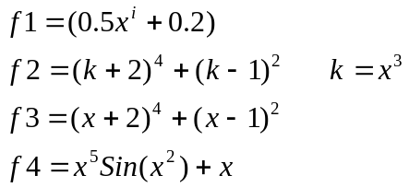 | 28 | 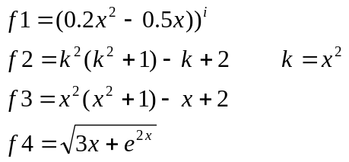
14 | 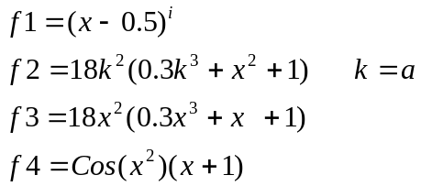 | 29 | 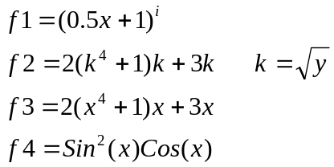
15 | 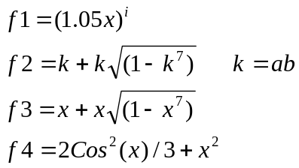 | 30 | 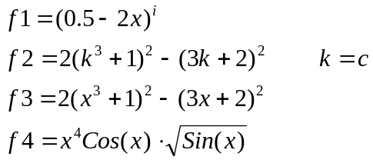

3.3.4. Содержание отчета
- Название лабораторной работы.
- Индивидуальное задание.
- Документ с исходным текстом (М-файлом)
- Протокол вычислений

3.3.5. Пример выполнения задания
- Выбрать вариант задания:
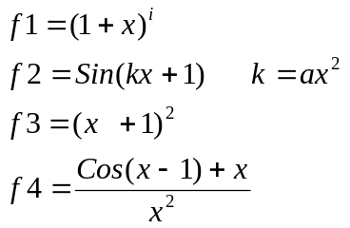
- Создать М-файл
- clear all
- echo on
- %1. Выполнить символьные операции с выражениями
- %
- % 1.1. Упростить выражение.
- syms a b;
- simplify((a+b-a)/(2*a))
- %
- %
- % 1.2.Разложения f3 на слагаемые и
- % обратное преобразование по упрощению полученного выражения.
- syms x;
- f3=(x+1).^2
- expand(f3)
- simplify(ans)
- %
- %
- % 1.3.Подстановка значения переменной k в выражение f2.
- syms k a x
- f2=sin(k*x + 1)
- subs(f2,k,a*x.^2)
- %
- %
- % 1.4.Обращение F3
- finverse(f3)
- %
- %
- % 1.5.Разложение на простые множители f3
- factor(f3)
- %
- %

- % 1.6. Комплектование по степеням f3
- sym x='x' : f3=(x+1)^2
- collect(f3)
- %
- %
- % 1.7.Результаты получения численного значения выражения f2 с 5-мя знаками.
- x=0.55 : k=3
- vpa(f2,5)
- vpa(sin(a*x^3+1),4)
- %
- %
- % 2. Выполнить Символьные операции математического анализа
- %
- %2.1. Разложение функций в ряд Тейлора – taylor( )
- syms a x
- x=2
- f22=sin(a*x^3+1)
- taylor(f22)
- pretty(ans)
- %
- %
- %2.2. Вычисление пределов
- z=sym('z')
- limit((cos(z-1)+z)/z.^2)
- limit((cos(z-1))/z.^2)
- limit((cos(z-1)+z)/z.^2,pi/2)
- %
- %
- %2.3. Вычисление производных
- sym z : sym x='x'
- f3=sym('(z+1)^2')
- diff(f3)
- diff(f3,2)
- f4=(cos(x-1)+x)./x.^2
- diff(f4)
- diff(f4,2)
- %
- %
- %2.4. Вычисление неопределенных и определенных интегралов
- z=sym('z')
- int((cos(z-1)+z)/z.^2,z)
- int((cos(z-1)+z)/z.^2,z,1,4)
- int((cos(z-1)+z)/z.^2,z,1,2)
- %
- %
- %2.5. Решение алгебраических уравнений
- sym z
- f3=sym('(z+1)^2')
- solve(f3)
- echo off

Сохранть под именем xxx.m

Выполнть М-файл xxx.m

Создать документ с результатами вычисления
clear all
echo on
%1. Выполнить символьные операции с выражениями
%
% 1.1. Упростить выражение.
syms a b;
simplify((a+b-a)/(2*a))
%
%
% 1.2.Разложения f3 на слагаемые и
% обратное преобразование по упрощению полученного выражения.
syms x;
f3=(x+1).^2
expand(f3)
simplify(ans)
%
%
% 1.3.Подстановка значения переменной k в выражение f2.
syms k a x
f2=sin(k*x + 1)
subs(f2,k,a*x.^2)
%
%
% 1.4.Обращение F3
finverse(f3)
%
%
% 1.5.Разложение на простые множители f3
factor(f3)
%
%
% 1.6. Комплектование по степеням f3
sym x='x'
f3=(x+1)^2
collect(f3)
%
%
% 1.7.Результаты получения численного значения выражения f2 с 5-мя знаками.
x=0.55
k=3
vpa(f2,5)
vpa(sin(a*x^3+1),4)
%
%
% 2. Выполнить Символьные операции математического анализа
%
%2.1. Разложение функций в ряд Тейлора – taylor( )
syms a x : x=2
f22=sin(a*x^3+1)
taylor(f22)
pretty(ans)
%
%
%2.2. Вычисление пределов
z=sym('z')
limit((cos(z-1)+z)/z.^2)
limit((cos(z-1))/z.^2)
limit((cos(z-1)+z)/z.^2,pi/2)
%
%
%2.3. Вычисление производных
sym z
sym x='x'
f3=sym('(z+1)^2')
diff(f3)
diff(f3,2)
f4=(cos(x-1)+x)./x.^2
diff(f4)
diff(f4,2)
%
%
%2.4. Вычисление неопределенных и определенных интегралов
z=sym('z')
int((cos(z-1)+z)/z.^2,z)
int((cos(z-1)+z)/z.^2,z,1,4)
int((cos(z-1)+z)/z.^2,z,1,2)
%
%
%2.5. Решение алгебраических уравнений
sym z
f3=sym('(z+1)^2')
solve(f3)
echo off
%
%1. Выполнить символьные операции с выражениями
%
% 1.1. Упростить выражение.
syms a b;
simplify((a+b-a)/(2*a))
ans =
b/(2*a)
%
%
% 1.2.Разложения f3 на слагаемые и
% обратное преобразование по упрощению полученного выражения.
syms x;
f3=(x+1).^2
f3 =
(x + 1)^2
expand(f3)
ans =
x^2 + 2*x + 1
simplify(ans)
ans =
(x + 1)^2
%
%
% 1.3.Подстановка значения переменной k в выражение f2.
syms k a x
f2=sin(k*x + 1)
f2 =
sin(k*x + 1)
subs(f2,k,a*x.^2)
ans =
sin(a*x^3 + 1)
%
%
% 1.4.Обращение F3
finverse(f3)
Warning: Functional inverse is not unique.
ans =
x^(1/2) - 1
%
%
% 1.5.Разложение на простые множители f3
factor(f3)
ans =
(x + 1)^2
%
%
% 1.6. Комплектование по степеням f3
sym x='x'
ans =
x = x
f3=(x+1)^2
f3 =
(x + 1)^2
collect(f3)
ans =
x^2 + 2*x + 1
%
%
% 1.7.Результаты получения численного значения выражения f2 с 5-мя знаками.
x=0.55
x =
0.5500
k=3
k =
3
vpa(f2,5)
ans =
sin(k*x + 1.0)
vpa(sin(a*x^3+1),4)
ans =
sin(0.1664*a + 1.0)
%
%
% 2. Выполнить Символьные операции математического анализа
%
%2.1. Разложение функций в ряд Тейлора – taylor( )
syms a x
x=2
x =
2
f22=sin(a*x^3+1)
f22 =
sin(8*a + 1)
taylor(f22)
ans =
(4096*cos(1)*a^5)/15 + (512*sin(1)*a^4)/3 - (256*cos(1)*a^3)/3 - 32*sin(1)*a^2 + 8*cos(1)*a + sin(1)

pretty(ans)

5 4 3
4096 cos(1) a 512 sin(1) a 256 cos(1) a
-------------- + ------------- - ------------- -
15 3 3

2
32 sin(1) a + 8 cos(1) a + sin(1)
%
%
%2.2. Вычисление пределов
z=sym('z')
z =
z
limit((cos(z-1)+z)/z.^2)
ans =
Inf
limit((cos(z-1))/z.^2)
ans =
Inf
limit((cos(z-1)+z)/z.^2,pi/2)
ans =
(4*(pi/2 + cos(pi/2 - 1)))/pi^2
%
%
%2.3. Вычисление производных
sym z
ans =
z
sym x='x'
ans =
x = x
f3=sym('(z+1)^2')
f3 =
(z + 1)^2
diff(f3)
ans =
2*z + 2
diff(f3,2)
ans =
2
f4=(cos(x-1)+x)./x.^2
f4 =
0.6351
diff(f4)
ans =
[]
diff(f4,2)
ans =
[]
%
%
%2.4. Вычисление неопределенных и определенных интегралов
z=sym('z')
z =
z
int((cos(z-1)+z)/z.^2,z)
ans =
log(z) - cos(z - 1)/z + sin(1)*cosint(z) - cos(1)*sinint(z)
int((cos(z-1)+z)/z.^2,z,1,4)
ans =
log(4) - cos(3)/4 - cosint(1)*sin(1) + cosint(4)*sin(1) + sinint(1)*cos(1) - sinint(4)*cos(1) + 1
int((cos(z-1)+z)/z.^2,z,1,2)
ans =
log(2) - cos(1)/2 - cosint(1)*sin(1) + cosint(2)*sin(1) + sinint(1)*cos(1) - sinint(2)*cos(1) + 1
%
%
%2.5. Решение алгебраических уравнений
sym z
ans =
z
f3=sym('(z+1)^2')
f3 =
(z + 1)^2
solve(f3)
ans =
-1
-1
echo off
clear all

clear all
echo on
%1. Выполнить символьные операции с выражениями
%
% 1.1. Упростить выражение.
syms a b;
simplify((a+b-a)/(2*a))
%
%
% 1.2.Разложения f3 на слагаемые и
% обратное преобразование по упрощению полученного выражения.
syms x;
f3=(x+1).^2
expand(f3)
simplify(ans)
%
%
% 1.3.Подстановка значения переменной k в выражение f2.
syms k a x
f2=sin(k*x + 1)
subs(f2,k,a*x.^2)
%
%
% 1.4.Обращение F3
finverse(f3)
%
%
% 1.5.Разложение на простые множители f3
factor(f3)
%
%
% 1.6. Комплектование по степеням f3
sym x='x'
f3=(x+1)^2
collect(f3)
%
%
% 1.7.Результаты получения численного значения выражения f2 с 5-мя знаками.
x=0.55
k=3
vpa(f2,5)
vpa(sin(a*x^3+1),4)
%
%
% 2. Выполнить Символьные операции математического анализа
%
%2.1. Разложение функций в ряд Тейлора – taylor( )
syms a x : x=2
f22=sin(a*x^3+1)
taylor(f22)
pretty(ans)
%
%
%2.2. Вычисление пределов
z=sym('z')
limit((cos(z-1)+z)/z.^2)
limit((cos(z-1))/z.^2)
limit((cos(z-1)+z)/z.^2,pi/2)
%
%
%2.3. Вычисление производных
sym z
sym x='x'
f3=sym('(z+1)^2')
diff(f3)
diff(f3,2)
f4=(cos(x-1)+x)./x.^2
diff(f4)
diff(f4,2)
%
%
%2.4. Вычисление неопределенных и определенных интегралов
z=sym('z')
int((cos(z-1)+z)/z.^2,z)
int((cos(z-1)+z)/z.^2,z,1,4)
int((cos(z-1)+z)/z.^2,z,1,2)
%
%
%2.5. Решение алгебраических уравнений
sym z
f3=sym('(z+1)^2')
solve(f3)
echo off
%
%1. Выполнить символьные операции с выражениями
%
% 1.1. Упростить выражение.
syms a b;
simplify((a+b-a)/(2*a))
ans =
b/(2*a)
%
%
% 1.2.Разложения f3 на слагаемые и
% обратное преобразование по упрощению полученного выражения.
syms x;
f3=(x+1).^2
f3 =
(x + 1)^2
expand(f3)
ans =
x^2 + 2*x + 1
simplify(ans)
ans =
(x + 1)^2
%
%
% 1.3.Подстановка значения переменной k в выражение f2.
syms k a x
f2=sin(k*x + 1)
f2 =
sin(k*x + 1)
subs(f2,k,a*x.^2)
ans =
sin(a*x^3 + 1)
%
%
% 1.4.Обращение F3
finverse(f3)
Warning: Functional inverse is not unique.
ans =
x^(1/2) - 1
%
%
% 1.5.Разложение на простые множители f3
factor(f3)
ans =
(x + 1)^2
%
%
% 1.6. Комплектование по степеням f3
sym x='x'
ans =
x = x
f3=(x+1)^2
f3 =
(x + 1)^2
collect(f3)
ans =
x^2 + 2*x + 1
%
%
% 1.7.Результаты получения численного значения выражения f2 с 5-мя знаками.
x=0.55
x =
0.5500
k=3
k =
3
vpa(f2,5)
ans =
sin(k*x + 1.0)
vpa(sin(a*x^3+1),4)
ans =
sin(0.1664*a + 1.0)
%
%
% 2. Выполнить Символьные операции математического анализа
%
%2.1. Разложение функций в ряд Тейлора – taylor( )
syms a x
x=2
x =
2
f22=sin(a*x^3+1)
f22 =
sin(8*a + 1)
taylor(f22)
ans =
(4096*cos(1)*a^5)/15 + (512*sin(1)*a^4)/3 - (256*cos(1)*a^3)/3 - 32*sin(1)*a^2 + 8*cos(1)*a + sin(1)

pretty(ans)

5 4 3
4096 cos(1) a 512 sin(1) a 256 cos(1) a
-------------- + ------------- - ------------- -
15 3 3

2
32 sin(1) a + 8 cos(1) a + sin(1)
%
%
%2.2. Вычисление пределов
z=sym('z')
z =
z
limit((cos(z-1)+z)/z.^2)
ans =
Inf
limit((cos(z-1))/z.^2)
ans =
Inf
limit((cos(z-1)+z)/z.^2,pi/2)
ans =
(4*(pi/2 + cos(pi/2 - 1)))/pi^2
%
%
%2.3. Вычисление производных
sym z
ans =
z
sym x='x'
ans =
x = x
f3=sym('(z+1)^2')
f3 =
(z + 1)^2
diff(f3)
ans =
2*z + 2
diff(f3,2)
ans =
2
f4=(cos(x-1)+x)./x.^2
f4 =
0.6351
diff(f4)
ans =
[]
diff(f4,2)
ans =
[]
%
%
%2.4. Вычисление неопределенных и определенных интегралов
z=sym('z')
z =
z
int((cos(z-1)+z)/z.^2,z)
ans =
log(z) - cos(z - 1)/z + sin(1)*cosint(z) - cos(1)*sinint(z)
int((cos(z-1)+z)/z.^2,z,1,4)
ans =
log(4) - cos(3)/4 - cosint(1)*sin(1) + cosint(4)*sin(1) + sinint(1)*cos(1) - sinint(4)*cos(1) + 1
int((cos(z-1)+z)/z.^2,z,1,2)
ans =
log(2) - cos(1)/2 - cosint(1)*sin(1) + cosint(2)*sin(1) + sinint(1)*cos(1) - sinint(2)*cos(1) + 1
%
%
%2.5. Решение алгебраических уравнений
sym z
ans =
z
f3=sym('(z+1)^2')
f3 =
(z + 1)^2
solve(f3)
ans =
-1
-1
echo off
clear all
echo on
%1. Выполнить символьные операции с выражениями
%
% 1.1. Упростить выражение.
syms a b;
simplify((a+b-a)/(2*a))
%
%
% 1.2.Разложения f3 на слагаемые и
% обратное преобразование по упрощению полученного выражения.
syms x;
f3=(x+1).^2
expand(f3)
simplify(ans)
%
%
% 1.3.Подстановка значения переменной k в выражение f2.
syms k a x
f2=sin(k*x + 1)
subs(f2,k,a*x.^2)
%
%
% 1.4.Обращение F3
finverse(f3)
%
%
% 1.5.Разложение на простые множители f3
factor(f3)
%
%

% 1.6. Комплектование по степеням f3
sym x='x'
f3=(x+1)^2
collect(f3)
%
%
% 1.7.Результаты получения численного значения выражения f2 с 5-мя знаками.
x=0.55
k=3
vpa(f2,5)
vpa(sin(a*x^3+1),4)
%
%
% 2. Выполнить Символьные операции математического анализа
%
%2.1. Разложение функций в ряд Тейлора – taylor( )
syms a x
x=2
f22=sin(a*x^3+1)
taylor(f22)
pretty(ans)
%
%
%2.2. Вычисление пределов
z=sym('z')
limit((cos(z-1)+z)/z.^2)
limit((cos(z-1))/z.^2)
limit((cos(z-1)+z)/z.^2,pi/2)
%
%
%2.3. Вычисление символьного значения производных и
% их значение в точках z=2 и x=2
sym z
sym x='x'
f3=sym('(z+1)^2')
ff3=diff(f3)
z=2
subs(ff3)
diff(f3,2)
f4=sym('(cos(x-1)+x)/x^2')
ff4=diff(f4)
x=2
subs(ff4)
diff(f4,2)
%
%
%2.4. Вычисление неопределенных и определенных интегралов
z=sym('z')
int((cos(z-1)+z)/z.^2,z)
int((cos(z-1)+z)/z.^2,z,1,4)
int((cos(z-1)+z)/z.^2,z,1,2)
%
%
%2.5. Решение алгебраических уравнений
sym z
f3=sym('(z+1)^2')
solve(f3)
echo off

